广州大学城投资经营管理有限公司
综合管沟预留口和伸缩缝等、4#冷站低压电房渗水补漏工程
竞选文件
- 项目基本情况
- 项目名称：综合管沟预留口和伸缩缝等、4#冷站低压电房渗水补漏工程
- 项目地点：广州大学城
- 采购限价：人民币145000元（投标报价超过采购限价为无效投标）。
- 项目概况
综合管沟有17个预留口（15个标准预留口+2个非标准预留口）、30条伸缩缝、3个投料口、光纤线管穿墙区域漏水严重；4#冷站低压电房渗水，现对上述位置进行补漏。注：本文件中甲方特指采购人，乙方特指中标单位。
- 合格投标人资格要求
- 必须是具有独立承担民事责任能力的在中华人民共和国境内注册的法人，具备有效的工商营业执照、企业法人组织机构代码证书、税务登记证书（或三证合一），按国家法律经营。
- 投标人未被列入“信用中国”网站（www.creditchina.gov.cn）记录失信被执行人或重大税收违法案件当事人名单，投标人须提供《信用记录承诺函》附“信用中国”网站（www.creditchina.gov.cn）的信用记录查询结果截图并打印页面加盖公章。
- 投标人没有处于被责令停业或破产状态，且资产未被重组、接管和冻结，声明在投标活动中3年内没有重大违法活动和涉嫌违规行为。（格式自拟）
- 投标人2018年1月1日至今完成过质量合格的类似项目业绩（需提供合同和验收报告等相关证明材料复印件，完成时间以竣工验收时间为准）；
- 具备防水防腐保温工程专业承包贰级资质或以上资质;
- 不接受联合体报价。
- 项目内容及要求
详见附件《技术需求》
- 工程费用及支付方式
- 本工程采用综合单价包干，包工、包料、包工期、包质量、包安全、包安全文明施工、包验收、包调试、包结算、包资料整理、包综合治理、包风险、包利润和管理费等完成本项目的全部费用。
- 本项目的投标总价应包含投标人按施工现场现状及施工范围根据采购人要求完成项目约定全部工作所需的税费及相关措施费及合同实施过程中应预见和不可预见的费用等等。工程量清单和竞选范围内的报价如有漏计或漏项的，视为投标人单方面作出的让利，费用不另行增加。
- 付款方式
- 在本合同履行期内，若国家税费调整，合同含税金额按国家规定税率作出相应调整，供方每次申请付款应按照合同内容开具相应税率的合法有效的增值税专用发票。
- 合同付款按施工进度支付，具体为：
- 形象进度完成30%时，甲方收到乙方请款资料后15个工作日内支付工程款至合同暂定总价的15%。
- 形象进度完成80%时，甲方收到乙方请款资料后15个工作日内支付工程款至合同暂定总价的60%。
- 项目全部完工并竣工验收合格并按甲方要求完成合同结算手续后，甲方收到乙方请款资料后15个工作日内支付工程款至合同结算总造价的95%。
- 质保期期满且乙方质保期义务按要求履行完毕后，甲方收到乙方请款资料后15个工作日内付清余款（不计利息）。
- 每次付款前乙方开具符合国家税务规定的等额合格的增值税专用发票给甲方。乙方晚于付款期限提供的，甲方付款期限相应顺延。
- 投标文件
根据采购人要求的投标文件格式，进行密封报价（盖章）。投标文件应包含以下内容：
- 商务部分（提供复印件，并加盖公章）
- 有效的企业工商营业执照、企业法人组织机构代码证书、税务登记证书（或三证合一）；
- 供应商调查表（格式见附件2）
- 法定代表人证明书、法定代表人授权委托书原件（格式见附件3和附件4）；
- 有效的安全生产许可证及资质证书；
- 本工程拟派项目负责人简历表（包括姓名、部门和职务、所学专业和毕业院校名称及毕业时间、主要资历、经验及承担过的类似项目，获得认证资质证书及复印件）；
- 近3年内(2018年1月1日至今) 完成过质量合格的类似项目业绩（需提供合同和验收报告等相关证明材料复印件）；
- 投标人认为有必要的其他材料复印件。
- 技术部分（格式自定，加盖公章）
施工方案：施工单位应充分了解现场条件，并针对本项目制定切实可行的施工方案，包括但不限于：
- 总体实施方案；
- 实施进度计划和工期承诺书；
- 确保实施进度的技术和组织措施；
- 确保安全文明施工的技术和组织措施；
- 投入的机械设备；
- 投标人认为其它需要说明的文字。
- 价格文件（加盖公章）
- 报价一览表（格式见附件1）
- 报价明细表：采用工程量清单计价，按本竞选文件所附工程量清单和乙供主要材料清单报价，并以此作为结算依据，包括但不限于工程量清单和乙供主要材料清单各项目单价及综合总报价，并注明未含税总价、税率和含税总价。
- 评标方法
本项目采用综合评估法，对投标人进行价格和信用评审，其中价格评审部分占90%，供应商诚信部分占10%，投标人评审得分=价格得分+诚信分。以经评审的最低投标报价作为评标基准价，当投标价等于评标基准价时价格分得满分，投标价每高于评标基准价1%扣1分，扣至0分为止。供应商诚信分以评标当天采购人供应商管理系统查到的分值直接计取（供应商诚信分原始分为0分），投标人不在供应商管理系统内的，诚信分按0分计算。供应商诚信分在采购人官方网站上定期公布。同时通过投标人资格审查（见附件5）和投标文件有效性审查（见附件6）后，各投标人按综合评分由高至低的顺序依次排列，排名第一为第一中标候选人。采购人对中标人实行信用评价管理，中标后采购人将中标人纳入供应商管理系统，按项目对中标人的合同履约行为进行考核，具体按采购人供应商管理办法进行。
- 勘踏现场
投标人有必要勘踏现场，充分了解清楚施工现场的环境和要求，以便投标人获取那些须投标人自己负责的有关编制投标文件和签署合同所涉及现场所有的资料。一旦中标，这种考察即被认为其结果已在中标文件中得到充分反映。考察现场的费用由投标人自己承担，如因对现场不了解导致报价的失误，由投标人承担。勘踏现场时间：2022年 月 日10时00分，集中地点：广州市番禺区大学城明志街1号信息枢纽楼一楼西门。勘踏现场联系人技术部周工，联系电话：020-39302000转684。投标人未在规定时间勘踏现场的，采购人不再另行组织，由投标人自行前往勘踏。
- 递交投标文件
- 投标文件纸质文件一式一份，盖章扫描件电子版一份。纸质文件递交截止时间：2022年8月8日14时0分前。以密封的形式提供投标文件到：广州市番禺区大学城明志街1号信息枢纽楼9楼前台。投标文件信封或外包装上应当注明采购项目名称、投标供应商名称和“在（竞选文件中规定的开标日期）之前不得启封”的字样，封口处应加盖投标供应商印章。采购人接受现场递交或邮寄两种方式。采用邮寄方式的，应在邮寄外包装袋上注明“综合管沟预留口和伸缩缝等、4#冷站低压电房渗水补漏工程”字样。电子版可随纸质文件一同投递，或在截标后24小时内以电子邮件方式投递到邮箱：26073338@qq.com。投标供应商递交投标文件后，请联系采购人确认。
- 投标文件逾期递交、未送达指定地点的、或未按要求密封的，采购人有权不予受理。投标文件逾期递交、未送达指定地点的、或未按要求密封的，采购人有权不予受理。
- 公开发布
本竞选文件在广州国企阳光采购发布平台（http://ygcg.gzggzy.cn）、广州大学城投资经营管理有限公司网站（https://www.gzuci.com/）同时发布。本竞选文件在各媒体发布的文本如有不同之处，以在广州大学城投资经营管理有限公司网站发布的文本为准。
- 采购人地址和联系方式
采购单位：广州大学城投资经营管理有限公司
联系地址：广州市番禺区大学城明志街1号信息枢纽楼9楼
联系人：何小姐 联系电话：020-39302077
附件1：报价一览表
附件2：供应商调查表
附件3：法定代表人身份证明书
附件4：法定代表人授权委托证明书
附件5：投标人资格及有效性审查表
附件6：业绩一览表
附件7：技术需求
采购人：广州大学城投资经营管理有限公司
2022年7月29日
附件1
报价一览表

项目名称：综合管沟预留口和伸缩缝等、4#冷站低压电房渗水补漏工程
序号 | 项目名称 | 投标价（单位：人民币元）
1 | 投标总价 | 大写：  小写：
其中 | 不含税总价 | 大写：  小写：
其中 | 增值税专用发票税点 | 税点：
2 | 投标工期
3 | 工程质量标准
4 | 保修期限
5 | 拟委派的项目负责人 | 姓名
5 | 拟委派的项目负责人 | 技术职称
5 | 拟委派的项目负责人 | 联系电话

注：（1）投标总价为人民币报价。
（2）投标总价是所有需采购人支付的本次项目采购的金额总数，应包括竞选文件要求的全部内容，投标人完成本项目（如果中标）所必须的所有成本费用和投标人应承担的一切税费，包括但不限于全部人工费、材料、设备、工具、机具、安装运输、规费、措施费、合理利润、管理费、税费等及清理现场的费用、合同实施过程中应预见和不可预见的费用等等。
（3）若用小写表示的金额和用大写表示的金额不一致，以大写表示的金额为准。

投标人名称（盖章）：

日期： 年 月 日

1-2报价明细表
序号 | 项目名称 | 项目特征 | 计量单位 | 工程量 | 含税单价 | 小计 | 备注
1 | 标准预留口补漏1 | - 表面清理；  - 插引流管，堵漏灵封堵；  - 改性环氧树脂注浆；  - 管口及周边100mm范围墙面聚合物防水砂浆（5mm厚）。 | 个 | 15 |  |  | 标准预留口
2 | 100mm预留口补漏 | - 表面清理，对钢套管表面进行除锈；  - 制作杯型不锈钢内套管（外径95mm、厚度1.5mm），安装引流管，对杯型不锈钢内套管的杯口采用不锈钢板封堵；  - 不锈钢内套管嵌入预留口内，并固定，周边采用堵漏灵封堵；  - 引流管内改性环氧树脂注浆；  - 管口及周边100mm范围墙面聚合物防水砂浆（5mm厚）。 | 个 | 1 |  |  | 非标准预留口
3 | 250mm预留口补漏 | - 表面清理，对钢套管表面进行除锈；  - 制作杯型不锈钢内套管（外径240mm、厚度1.5mm），安装引流管，对杯型不锈钢内套管的杯口采用不锈钢板封堵；  - 不锈钢内套管嵌入预留口内，并固定，周边采用堵漏灵封堵；  - 引流管内改性环氧树脂注浆；  5、管口及周边100mm范围墙面聚合物防水砂浆（5mm厚）。 | 个 | 1 |  |  | 非标准预留口
4 | 伸缩缝补漏 | - 清理表面聚硫密封膏；  - 安装引流管，并采用堵漏灵临时封堵；  - 向引流管内注改性环氧树脂。 | 个 | 30 |  |  | 单条缝顶板约2.5m、两侧壁均2.5m，伸缩缝具体位置有甲方指定，工程量均为单仓伸缩缝
5 | 投料口渗水补漏 | 1、表面清理（含外露钢筋除锈+环氧树脂防腐）；2、根据接缝位置凿槽，高渗透性改性环氧树脂灌浆；3、渗水区域周边200mm范围内涂刷渗透型水泥基结晶防水涂料；4、渗水周边100mm范围墙面聚合物防水砂浆（5mm厚）。 | 个 | 3
6 | 减少砖墙渗水补漏 | - 地面、墙面清理，光纤梳理整理；2、除通讯光纤孔区域，现有砖墙面挂单层双向钢筋网，直径8mm圆钢（间距不大于300mm），砖墙面与地面要打毛，与现有混凝土交界处打M8膨胀螺丝（间距不大于500mm）；3、除通讯光纤孔区域，制作单面支撑模板，浇注C20混细石凝土，厚度不小于60mm；  - 新旧混凝土之间采用堵漏灵临时封堵，并安装PVC软管作为引流管；便于排出，  5、引流管内改性环氧树脂注浆。 | ㎡ | 6 |  |  | 按实计量
7 | 减少套管渗水补漏 | 1、套管内海绵塞实，管口发泡胶封堵（易拆封）；2、套管外与混凝土墙壁之间采用高延性水泥砂浆（高填充（厚度不少于30mm）。 | 个 | 56
8 | 4#冷站3、4号低压房外墙渗水 | - 外墙面与平台之间阴角清理；  2、拆除外墙阴角垂直面一排小面砖，并清理干净；  3、采用堵漏灵封堵缝隙；  4、平台浇注找坡砂浆，最厚处约8cm，找坡自然排水；  5、砂浆与周边墙面缝隙填沥青油膏，表面贴无机纤维布（如锡纸，防止油膏快速老化）。 | m | 15
合计
注：（1）投标报价为人民币报价。
（2）投标报价是所有需采购人支付的本次项目采购的金额总数，应包括竞选文件要求的全部内容，投标人完成本项目（如果中标）所必须的所有成本费用和投标人应承担的一切税费，包括但不限于全部人工费、材料、设备、工具、机具、安装运输、规费、措施费、合理利润、管理费、税费等及清理现场的费用、合同实施过程中应预见和不可预见的费用等等。
（3）若用小写表示的金额和用大写表示的金额不一致，以大写表示的金额为准。

投标人名称（盖章）：

日期： 年 月 日

附件2
供应商调查表
项目名称：综合管沟预留口和伸缩缝等、4#冷站低压电房渗水补漏工程
供应商名称 |  |  |  |  |  |  |  | 法人代表
详细地址 |  |  |  |  |  |  |  | 邮 编
成立日期 |  |  |  |  | 营业执照号码 |  |  | 发证机构
固定电话号码 |  |  |  |  | 传真号码 |  |  | 注册资金
公司类型 |  |  |  |  |  |  | 机构性质
项目联系人 |  |  |  |  |  |  | 联系电话
经营范围
序号 | 资质证书（认证项目）名称 |  |  |  |  |  |  | 发证机关
1
2
3
主要服务行业 |  |  |  |  |  | 主要客户
近三年类似业绩
序号 | 服务单位 |  |  |  |  | 项目内容
1
2
3
报名单位（盖章）：

日期：2022年 月 日
附件3
法定代表人身份证明书

在我单位任 职务，是我单位法定代表人，身份证号为 ，特此证明。

（单位盖章）

日期：2022年 月 日
单位通信地址：

邮政编码： 单位联系电话：

附：法人代表身份证正反面或其他身份证明材料复印件

附件4
法定代表人授权委托证明书

兹授权（委托代理人姓名）为我方委托代理人，其权限是：办理 （采购单位名称）组织的“ （项目名称）”的投标和合同执行，以我方的名义处理一切与之有关的事宜。
本授权书自年月日签章之日起生效，特此声明。
附：代理人性别： 年龄： 职务：
身份证号码：
（营业执照等）注册号码：
企业类型：
经营范围：
附：被授权人有效身份证正反面或其他身份证明材料复印

（单位盖章）：

法定代表人（签字或盖章）：
被授权人（签字或盖章）：
日期： 2022年 月 日
说明：法定代表人亲自办理投标事宜的，无需提交本证明书。

附件5
投标人资格及有效性审查表
项目名称：综合管沟预留口和伸缩缝等、4#冷站低压电房渗水补漏工程
序号 | 评审内容 | 备注
1 | 必须是具有独立承担民事责任能力的在中华人民共和国境内注册的法人，具备有效的工商营业执照、企业法人组织机构代码证书、税务登记证书（或三证合一），按国家法律经营。
2 | 投标人未被列入“信用中国”网站（www.creditchina.gov.cn）记录失信被执行人或重大税收违法案件当事人名单，投标人须提供《信用记录承诺函》附“信用中国”网站（www.creditchina.gov.cn）的信用记录查询结果截图并打印页面加盖公章。
3 | 投标人没有处于被责令停业或破产状态，且资产未被重组、接管和冻结，声明在投标活动中3年内没有重大违法活动和涉嫌违规行为。（格式自拟）
4 | 具有2018年1月1日至今完成过质量合格的类似项目业绩（需提供合同和验收报告等相关证明材料复印件，完成时间以竣工验收时间为准）；
5 | 具备防水防腐保温工程专业承包贰级资质或以上资质。
6 | 本项目不接受联合体报价。
7 | 投标文件未按竞选文件的规定密封、盖章和签署；
8 | 投标文件未按竞选文件规定的格式填写，内容不全或关键字迹模糊、无法辩认；
9 | 对同一竞选项目出现两个或以上的投标报价，且没声明哪个有效；
10 | 投标总报价高于采购限价；
11 | 投标总报价低于企业自身成本；
12 | 工期不满足竞选文件要求的；
13 | 方案未响应竞选文件中已明确必须要作实质性响应的内容；
14 | 投标文件附有采购人不能接受的条件；
15 | 不符合竞选文件中规定的其他实质性要求。
 | 评审结论（通过/不通过）
- 投标人分栏中填写“√”表示该项符合竞选文件要求，“×”表示该项不符合竞选文件要求，“○”表示无该项内容；
- 经评标委员会审核后，出现一个“×”的结论为“不通过”，即按废标处理。
- 表中全部条件满足为“通过”，同意进入下一阶段评审。
- 如对本表中某种情形的评委意见不一致时，以评标委员会过半数成员的意见作为评标委员会对该情形的认定结论。

附件6
业绩一览表
序号 | 项目名称 | 项目地址 | 合同总价 | 合同时间 | 项目质量 | 项目单位联系人电话
1
2
3
…
填报要求：
- 依据合格投标人中的业绩要求填写本表并提供合同和验收等相关证明材料复印件并加盖公章，合同需提供首页、采购内容、金额、盖章页。
- 请投标人严格按照要求提交相关证明材料，否则有可能影响评审结果。

投标人名称（盖章）：
日期：

附件7
综合管沟预留口和伸缩缝等、4#冷站低压电房渗水补漏工程技术需求
- 工程概况
综合管沟有17个预留口（15个标准预留口+2个非标准预留口）、30条伸缩缝、3个投料口、光纤线管穿墙区域漏水严重；4#冷站低压电房渗水，现对上述位置进行补漏。
二、补漏内容及处理方法
（一）综合管沟有17个预留口（15个标准预留口+2个非标准预留口）
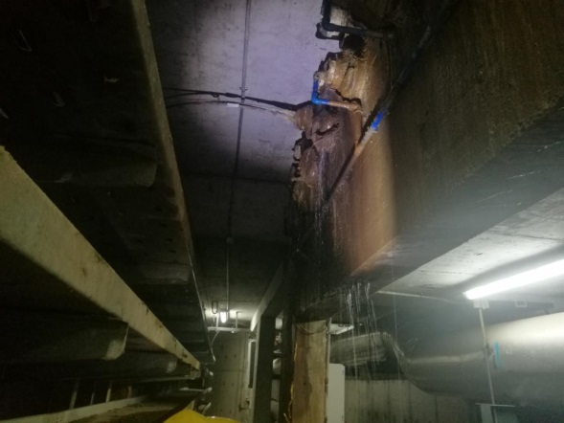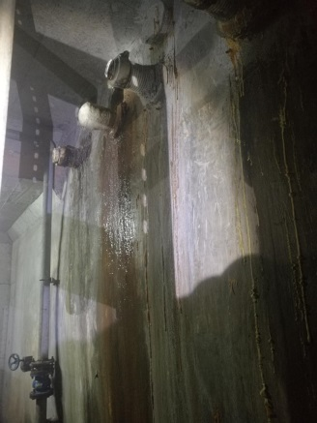
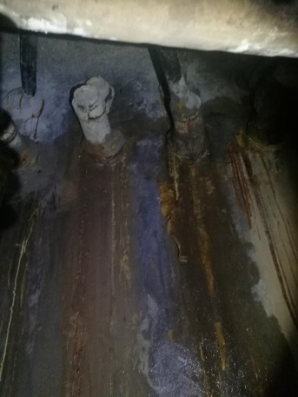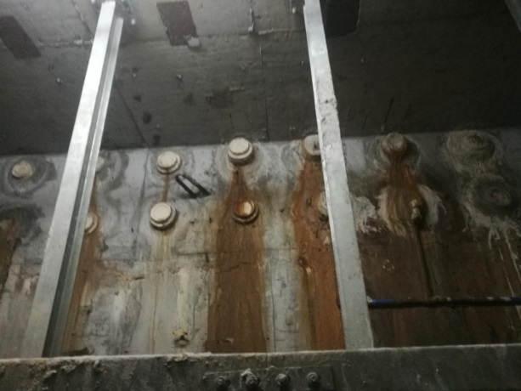
标准预留口渗水照片
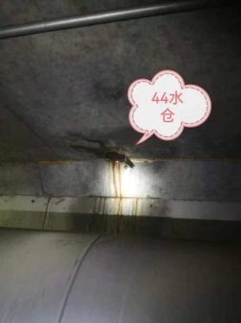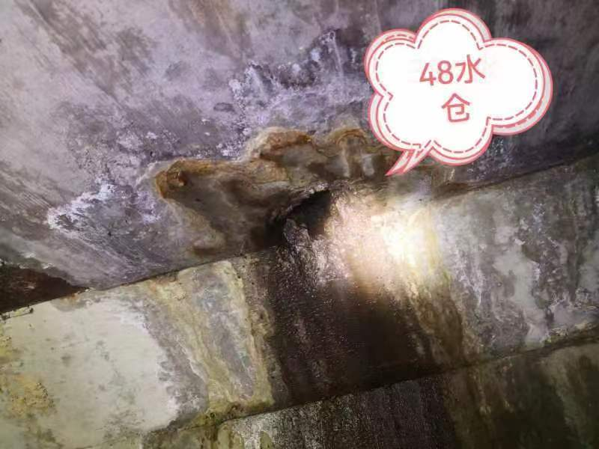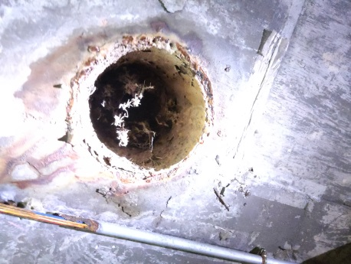

非标准预留口渗水照片（44水仓预留口直径约100mm，48水仓预留口直径约250mm）
标准预留口渗水主要原因原细石混凝土封堵措施单一、材料老化。补漏措施：1、表面清理；2、插引流管，堵漏灵封堵；3、改性环氧树脂注浆；4、管口及周边100mm范围墙面聚合物防水砂浆（5mm厚）。
非标准预留口渗水主要原因钢套管锈蚀，且套管未封堵。
直径100mm非标准预留口补漏措施：1、表面清理，对钢套管表面进行除锈；2、制作杯型不锈钢内套管（外径95mm、厚度1.5mm），安装引流管，对杯型不锈钢内套管的杯口采用不锈钢板封堵；3、不锈钢内套管嵌入预留口内，并固定，周边采用堵漏灵封堵；4、改性环氧树脂注浆；5、管口及周边100mm范围墙面聚合物防水砂浆（5mm厚）。
直径250mm非标准预留口补漏措施：1、表面清理，对钢套管表面进行除锈；2、制作杯型不锈钢内套管（外径240mm、厚度1.5mm），安装引流管，对杯型不锈钢内套管的杯口采用不锈钢板封堵；3、不锈钢内套管嵌入预留口内，并固定，周边采用堵漏灵封堵；4、改性环氧树脂注浆；5、管口及周边100mm范围墙面聚合物防水砂浆（5mm厚）。
（二）综合管沟有30条伸缩缝补漏
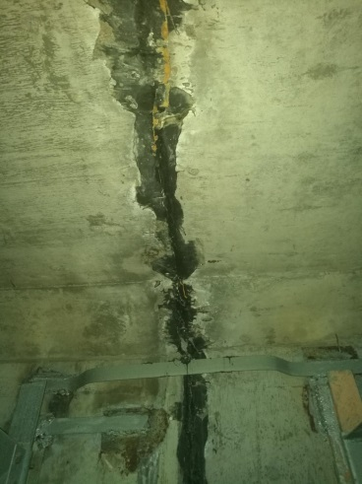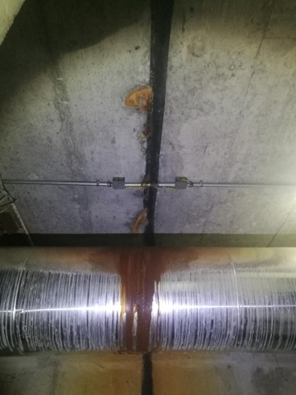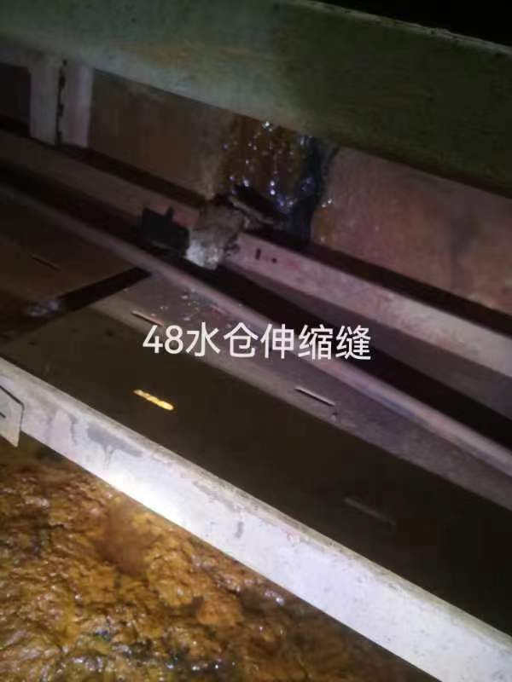
伸缩缝渗水照片
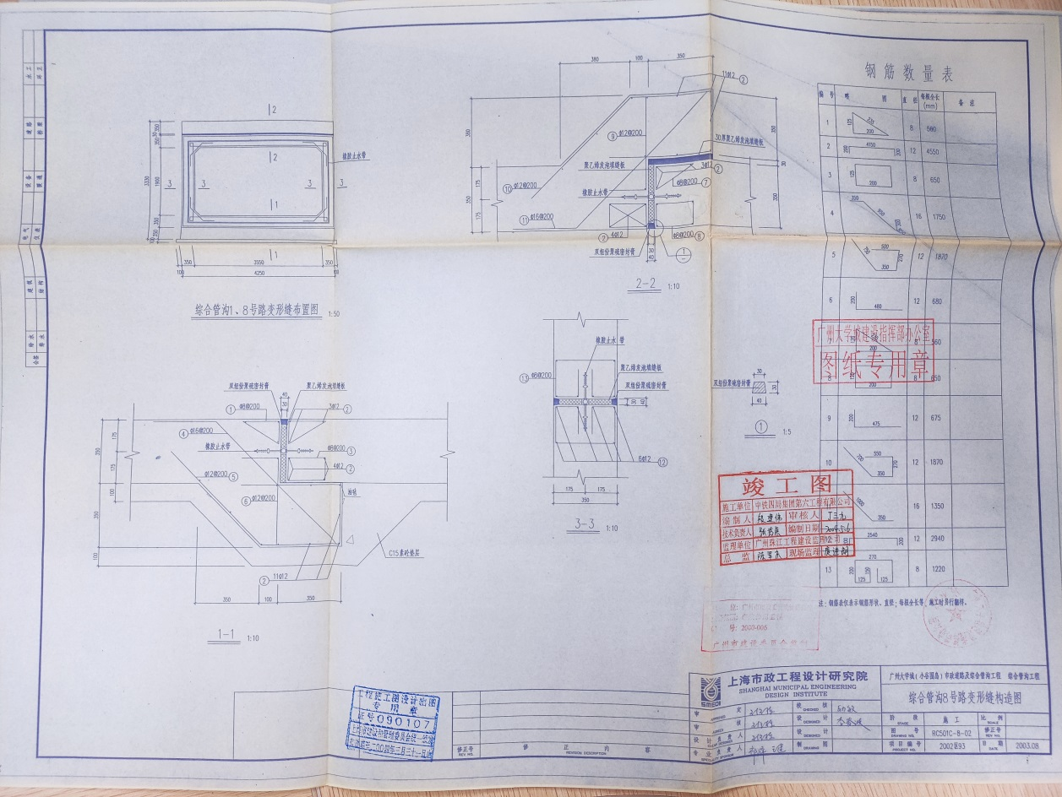
原伸缩缝大样图

伸缩缝渗水主要原因原防水施工细节未处理到位、材料老化。
伸缩缝采取措施：1、清理表面聚硫密封膏；2、安装引流管，并采用堵漏灵临时封堵；3、向引流管内注改性环氧树脂。
（三）3个投料口渗水补漏
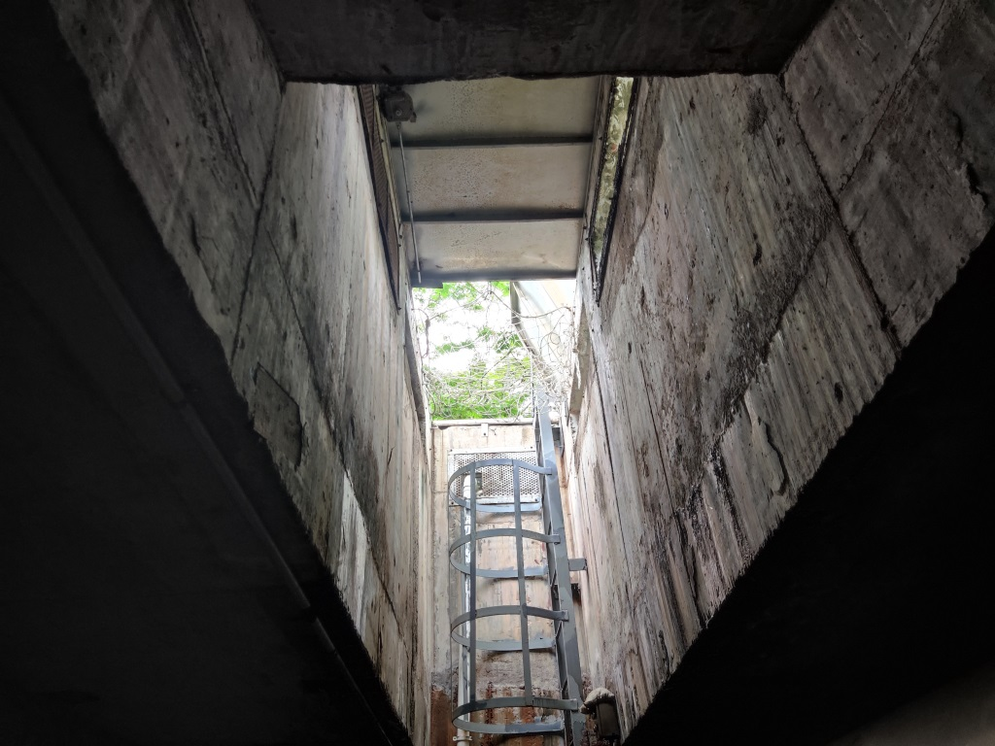
现象：渗水；局部钢筋外露并锈蚀。
渗漏主要原因：①、混凝土施工缝接缝不严密。
补漏方案：1、表面清理（含外露钢筋除锈+环氧树脂防腐）；2、根据接缝位置凿槽，高渗透性改性环氧树脂灌浆；3、渗水区域周边200mm范围内涂刷渗透型水泥基结晶防水涂料；4、渗水周边100mm范围墙面聚合物防水砂浆（5mm厚）。
（四）光纤线管穿墙区域渗水
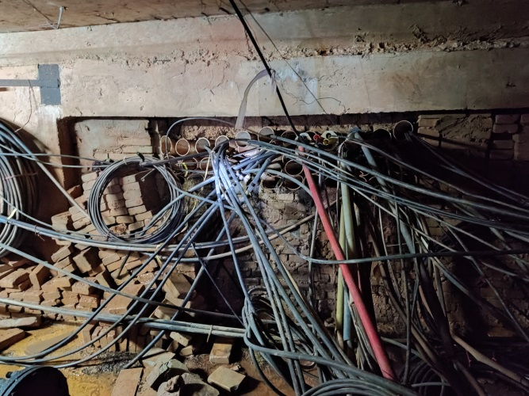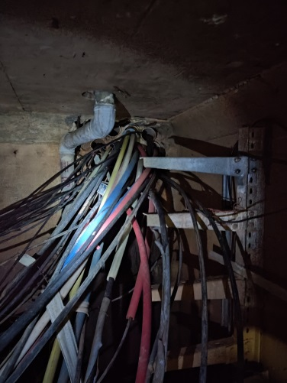
现场照片
渗漏主要原因：①、雨季地下水位高，砖墙透水、通讯管口渗水。
减少砖墙渗水方案：1、地面、墙面清理，光纤梳理整理；2、除通讯光纤孔区域，现有砖墙面挂单层双向钢筋网，直径8mm圆钢（间距不大于300mm），砖墙面与地面要打毛，与现有混凝土交界处打M8膨胀螺丝（间距不大于500mm）；3、除通讯光纤孔区域，制作单面支撑模板，浇注C20混细石凝土，厚度不小于60mm；4、新旧混凝土之间采用堵漏灵临时封堵，并安装PVC软管作为引流管；便于排出，5、引流管内改性环氧树脂注浆。
减少套管渗水方案：1、套管内海绵塞实，管口发泡胶封堵（易拆封）；2、套管外与混凝土墙壁之间采用高延性水泥砂浆填充（厚度不少于30mm）。
- 综合管沟补漏清单
序号 | 补漏点 | 预留口数量 | 伸缩缝数量 | 备注
1 | A34水仓69#泵预留口 | 2
2 | A48水仓102# 泵预留口 | 1 | 1
3 | A05水仓9#泵预留口 | 2
4 | A22水仓投料口、预留口，伸缩缝2条 | 1 | 2 | 投料口多处
5 | A21水仓投料口，一个顶板孔 | 1 |  | 投料口多处
6 | A51往A52方向伸缩缝 |  | 2
7 | A01往A52方向伸缩缝 |  | 2
8 | E01伸缩缝 2条 |  | 2
9 | A23水仓伸缩缝，预留口 | 2 | 2
10 | A25水仓伸缩缝 1条 |  | 1
11 | A10水仓伸缩缝 1条往A09仓方向 |  | 1
12 | A03电仓低位墙体漏水 | 2
13 | A14电仓墙体漏水 |  | 2
14 | D分支口低位墙体漏水 |  | 2
15 | A05电仓预留口 | 2
16 | A07电仓伸缩缝 |  | 1
17 | A08电仓伸缩缝 |  | 1
18 | D02伸缩缝 2条 |  | 2
19 | D04伸缩缝 1条 |  | 1
20 | A22电仓伸缩缝 |  | 2
21 | A24电仓伸缩缝 |  | 2
22 | B01仓伸缩缝 |  | 2
23 | A45电仓伸缩缝 |  | 1
24 | F05仓伸缩缝和投料口 |  | 1 | 投料口漏水
25 | F01预留口 | 2 | 0
26 | 44水仓 | 2
27 | E02内环方向56个光纤线管管口 | 56
（五）4#站3、4号低压房外墙渗水
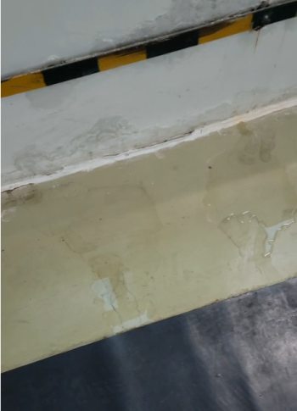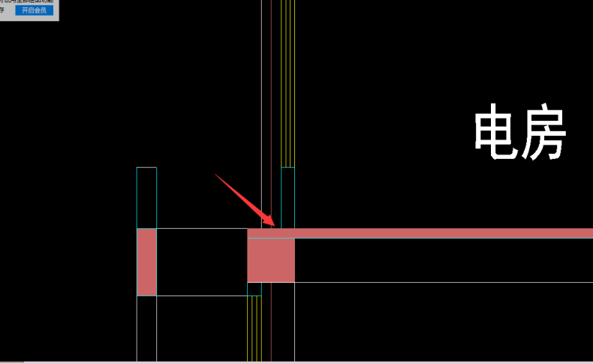
现场照片 外墙渗水位置
渗漏主要原因：①、外墙平台易积水，无找坡排水措施；②、砖墙与混凝土楼板之间缝隙易渗水。
补漏措施：1、外墙面与平台之间阴角清理；2、拆除外墙阴角垂直面一排小面砖，并清理干净；3、采用堵漏灵封堵缝隙；4、平台浇注找坡砂浆，最厚处约8cm，找坡自然排水；5、砂浆与周边墙面缝隙填沥青油膏，表面贴无机纤维布（防止油膏老化）。
三、工程量（供参考）
序号 | 项目名称 | 项目特征 | 计量单位 | 工程量 | 备注
1 | 标准预留口补漏1 | - 表面清理；  - 插引流管，堵漏灵封堵；  - 改性环氧树脂注浆；  - 管口及周边100mm范围墙面聚合物防水砂浆（5mm厚）。 | 个 | 15 | 标准预留口
2 | 100mm预留口补漏 | - 表面清理，对钢套管表面进行除锈；  - 制作杯型不锈钢内套管（外径95mm、厚度1.5mm），安装引流管，对杯型不锈钢内套管的杯口采用不锈钢板封堵；  - 不锈钢内套管嵌入预留口内，并固定，周边采用堵漏灵封堵；  - 引流管内改性环氧树脂注浆；  - 管口及周边100mm范围墙面聚合物防水砂浆（5mm厚）。 | 个 | 1 | 非标准预留口
3 | 250mm预留口补漏 | - 表面清理，对钢套管表面进行除锈；  - 制作杯型不锈钢内套管（外径240mm、厚度1.5mm），安装引流管，对杯型不锈钢内套管的杯口采用不锈钢板封堵；  - 不锈钢内套管嵌入预留口内，并固定，周边采用堵漏灵封堵；  - 引流管内改性环氧树脂注浆；  5、管口及周边100mm范围墙面聚合物防水砂浆（5mm厚）。 | 个 | 1 | 非标准预留口
4 | 伸缩缝补漏 | - 清理表面聚硫密封膏；  - 安装引流管，并采用堵漏灵临时封堵；  - 向引流管内注改性环氧树脂。 | 个 | 30 | 单条缝顶板约2.5m、两侧壁均2.5m，伸缩缝具体位置有甲方指定，工程量均为单仓伸缩缝
5 | 投料口渗水补漏 | 1、表面清理（含外露钢筋除锈+环氧树脂防腐）；2、根据接缝位置凿槽，高渗透性改性环氧树脂灌浆；3、渗水区域周边200mm范围内涂刷渗透型水泥基结晶防水涂料；4、渗水周边100mm范围墙面聚合物防水砂浆（5mm厚）。 | 个 | 3
6 | 减少砖墙渗水补漏 | - 地面、墙面清理，光纤梳理整理；2、除通讯光纤孔区域，现有砖墙面挂单层双向钢筋网，直径8mm圆钢（间距不大于300mm），砖墙面与地面要打毛，与现有混凝土交界处打M8膨胀螺丝（间距不大于500mm）；3、除通讯光纤孔区域，制作单面支撑模板，浇注C20混细石凝土，厚度不小于60mm；  - 新旧混凝土之间采用堵漏灵临时封堵，并安装PVC软管作为引流管；便于排出，  5、引流管内改性环氧树脂注浆。 | ㎡ | 6 | 按实计量
7 | 减少套管渗水补漏 | 1、套管内海绵塞实，管口发泡胶封堵（易拆封）；2、套管外与混凝土墙壁之间采用高延性水泥砂浆（高填充（厚度不少于30mm）。 | 个 | 56
8 | 4#冷站3、4号低压房外墙渗水 | - 外墙面与平台之间阴角清理；  2、拆除外墙阴角垂直面一排小面砖，并清理干净；  3、采用堵漏灵封堵缝隙；  4、平台浇注找坡砂浆，最厚处约8cm，找坡自然排水；  5、砂浆与周边墙面缝隙填沥青油膏，表面贴无机纤维布（如锡纸，防止油膏快速老化）。 | m | 15
- 施工要求
1、安全第一，执行甲方的安全管理规章制度，办票作业，做好安全措施。
2、施工方应充分察勘现场，施工时注意成品保护，禁止触碰电缆，必要时采取围护隔离、覆盖等有效措施，施工方应充分考虑成品保护措施费。
3、施工地点零散，充分考虑对工作效率的影响；尊重甲方监管人员上下班作息时间，充分考虑施工时间成本。
4、项目经理或安全员到场管理，且人证合一；注意防暑降温。
六、工期要求
50个日历天（含雨季）。
七、选材要求
施工单位提供材料样品、资料，并由业主确定。
八、保质期
质保期2年。
九、验收标准

满足《建筑室内防水工程技术规程》（CECS196-2006）、《地下室防水技术规范》（gb50108-2017）要求。

